Latex

要求 不多于25页

**解决红线问题：**



**输入方程：**

$ f(x) $

若要另起一行： $$ f(x) $$

**输出中文**：

构建器： xlatex

编译器： utf-8

引入宏包： \usepackage{ctex}

**equation**

\begin{equation}

AB^2=BC^2+AC^2.

\end{equation}

该环境用于产生带有序号的函数

**角度** °

在正文之前定义： \newcommand\degree{^\circ}

之后就可以使用 \degree来实现°的功能

**Texdoc**

可以在命令行利用该命令查看latex任意一个宏包的手册

**换行**

\\ 或 直接空一行 或 \par

空一行和\par都可以生成新段落（即自动缩进）

而\\不会

**字体属性**

**字体编码**

正文字体编码：OT1、T1、EU1

数学字体编码：OML OMS OMX

**字体系列**

粗细、宽度

**字体族**

/ /Sans Serif Family

罗马字体 \rmfamily Roman Family 或 \textrm{Roman Family}

无衬线字体 \textsf{Sans Serif Family} 或 \sffamily Sans Serif Family

打字机字体（等宽字体） \texttt{TypeWriter Family} 或 \ttfamily TypeWriter Family

可以用｛｝限定字体作用的范围

**字体形状**

直立、斜体、伪斜体、小型大写

粗体 \textbf

斜体 \textit

**字体大小**

\tiny

\scriptsize

\footnotesize

\small

\normalsize

\large

\Large

\huge

\Huge

**特殊字符**

**空格：**

空格分段，多个空格等同1个

英文中多个空格处理为1个，中文中空格被忽略

禁止使用中文全角空格

\quad 或者 \

**控制符（#、$、%等）**

若想直接打印，用\+控制符

打印\用\textbackslash

**排版符号**



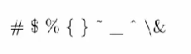

**引号**

单双引号都有左右之分，左引号为`（数字1左边的键），右引号为’（单引号）

单引号为 ` ‘

双引号为 `` ‘’

**连字符**

- -- ---

**插图**

框架：

导言区：

\usepackage{graphicx}

\graphicscpath{{}，{}} //可以添加多个路径

正文：

\includegraphics[<选项>]{文件名}

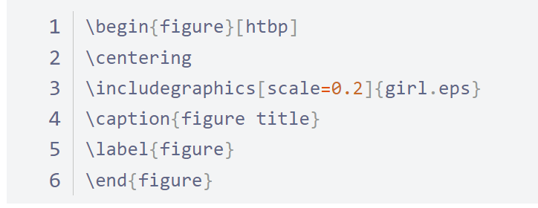



图片格式：



并排插入图片：

\usepackage{subfigure}

**公式中多行下标**：

使用命令\substack，可以排版多重上标或下标，两行之间用\\分隔，居中显示

**多行公式对齐**

**注意添加 \usepackage{amsmath}**

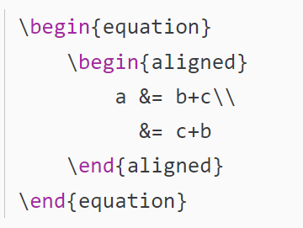

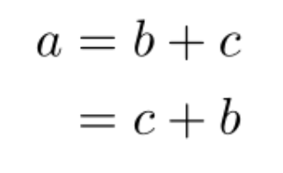

**牛顿插值**

f(x_{0},x_{1},\cdots ,x_{k})= \sum_{i=0}^{k}\frac{f(x_{i})}{\prod_{j=0,j\neq i}^{k}(x_{i}-x_{j})}

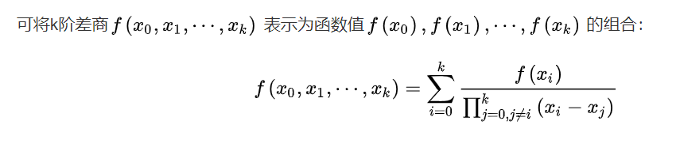

**逻辑回归**

$Z = XW$

$$H = \frac{1}{1+e^{-XW}}$$

$$cost=-Y^{*}log(H)-(1-Y^{*})log(1-H)$$

$$\frac{dC}{dW}=X^{T}(\frac{1}{1+e^{-XW}}-Y^{*})$$

W-=alpha*\frac{dC}{dW}

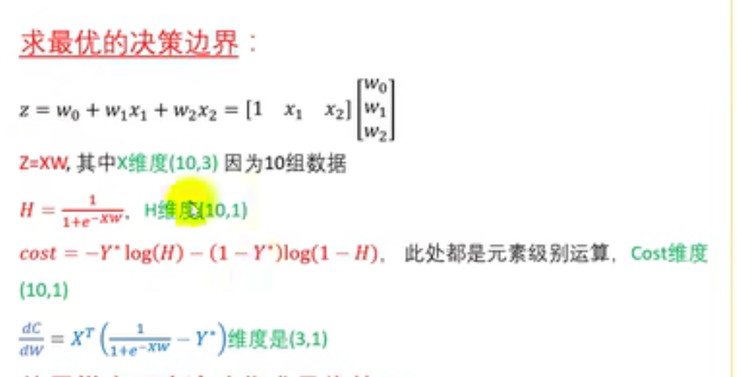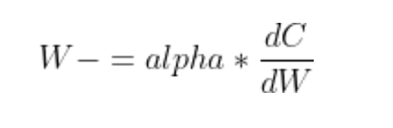

**Softmax**

softmax使用交叉熵来计算损失函数

$$H(y^{(i)}, \hat{y} ^{(i)} ) = - {\textstyle \sum_{j=1}^{q}} y^{(i)}_{j} \log_{}{\hat{y} ^{(i)}} $$

$$\ell (\Theta ) =\frac{1}{n} {\textstyle \sum_{i=1}^{n}}H(y^{(i)},\hat{y}^{(i)})$$

其中，n表示样本总数，i表示第i个样本，j表示第j个输出

$y^{(i)}$表示第i个样本的真实标签。只有样本i标签为j时，$y^{(i)}=1$，其他标签为0；

$$\hat{y}^{(i)}=\frac{{e^{O_{ij}}}}{{\textstyle\sum_{k=1}^{K}}e^{O_{ij}}}=

\frac{e^{(X_{i}W_{(j,:)}^{T}+b_{j})} }{ {\textstyle \sum_{k=1}^{K}}e^{(X_{i}W_{(k,:)}^{T}+b_{k})}} $$

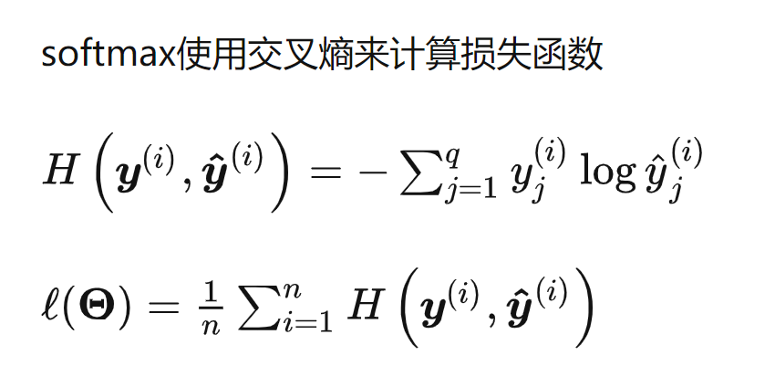

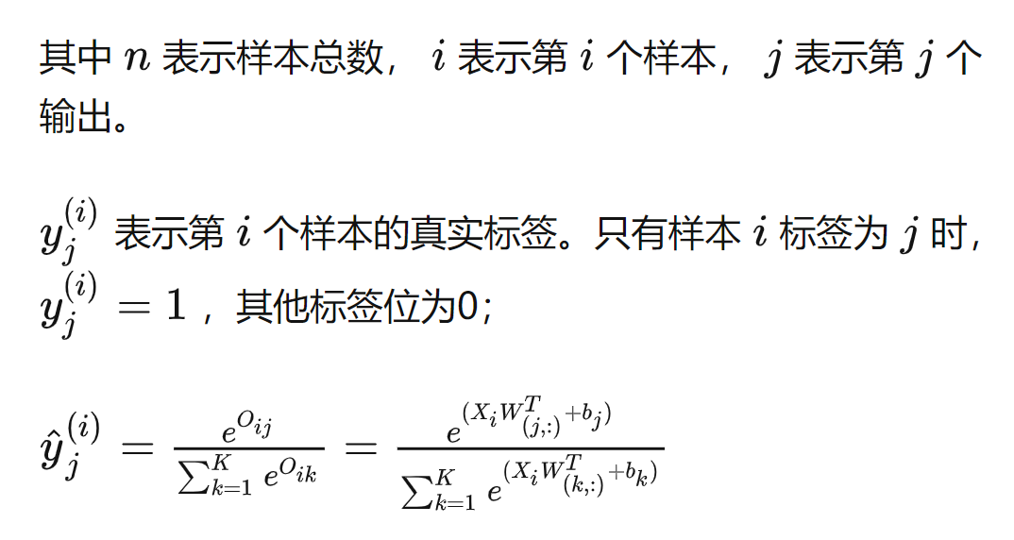

拉格朗日插值

Lagrange插值多项式公式：

基函数：

% \begin{equation}

\begin{align}

l_{i}(x) &= \frac{(x-x_{0})\cdots (x-x_{i-1})(x-x_{i+1}) \cdots (x-x_{n})}{(x_{i}-x_{0})\cdots (x_{i}-x_{i-1})(x_{i}-x_{i+1})\cdots (x_{i}-x_{n})} \\

&=\prod_{\substack{j=0\\j\neq i}}^{n} \frac{x-x_{j}}{x_{i}-x_{j}},(i=0,1,\cdots,n)

\end{align}

% \end{equation}

插值多项式：

$$L_{n}(x)= {\textstyle \sum_{i=0}^{n}}y_{i}l_{i}(x)= {\textstyle \sum_{i=0}^{n}}y_{i}

( {\textstyle \prod_{\substack{j=0\\j \ne i}}^{n}\frac{x-x_{j}}{x_{i}-x_{j}}}) $$

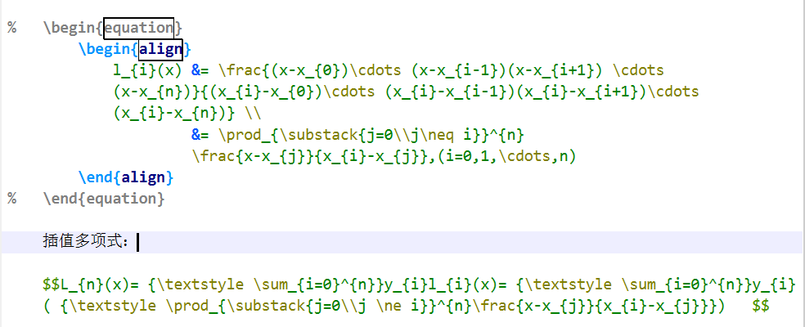

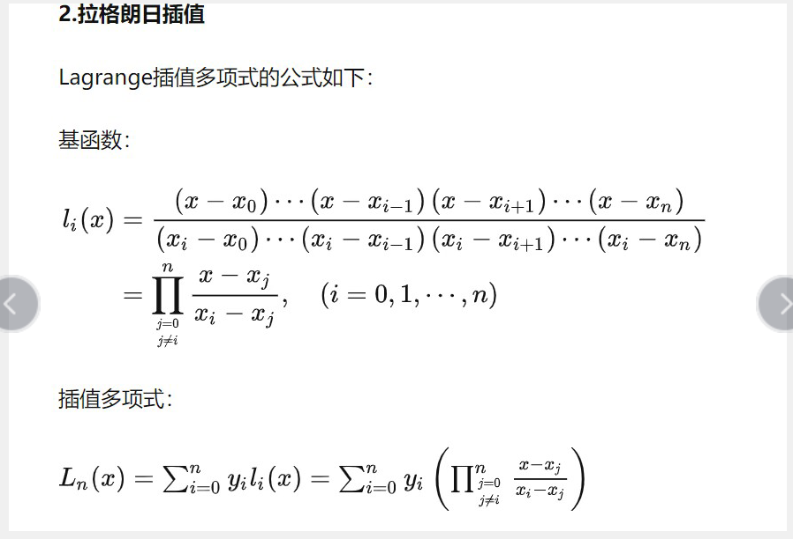

**Newton插值**

(1)差商和差分的性质

一阶差商（均差）：

$$f[x_{i},x_{j}]=\frac{f(x_{i})-f(x_{j})}{x_{i}-x_{j}} $$

一阶差商（均差）：一阶差商的差商

$$f[x_{i},x_{j},x_{k}]=\frac{f[x_{i},x_{j}]-f[x_{i},x_{k}]}{x_{i}-x_{k}} $$

k阶差商（均差）：

$$f[x_{0},x_{1},\cdots ,x_{k}]=\frac{f[x_{0},x_{1},\cdots x_{k-1}]-f[x_{1},x_{2},\cdots x_{k}]}{x_{0}-x_{k}}

$$

（2）Newton插值多项式

$$N_{n}(x)=f(x_{0})+(x-x_{0})f[x_{0},x_{1}]+\cdots +(x-x_{0})(x-x_{1})\cdots (x-x_{n-1})f[x_{0},x_{1},\cdots ,x_{n}]$$

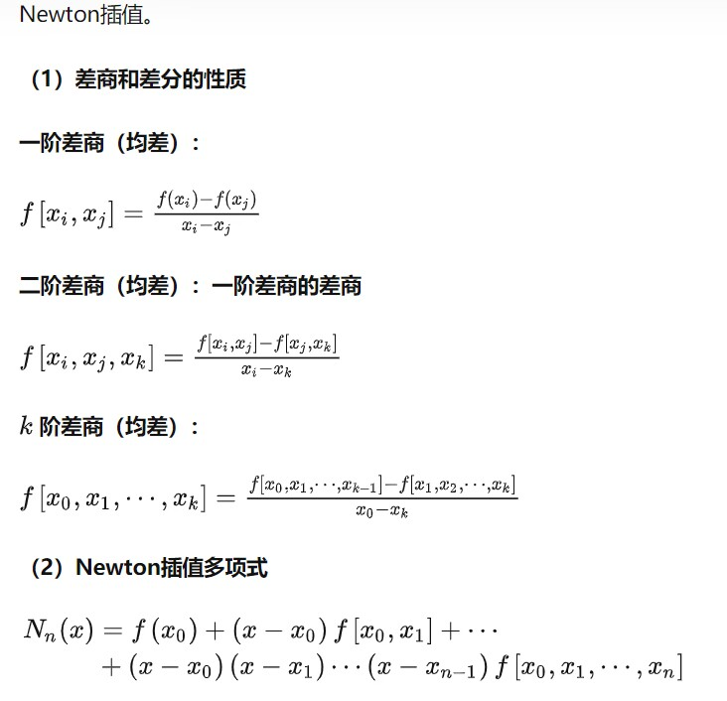

**三次Hermite插值**

$$P(x)=f(x_{0})+f[x_{0},x_{1}](x_{1}-x_{0})+f[x_{0},x_{1},x_{2}](x-x_{0})(x-x_{1})+A(x-x_{0})(x-x_{1})(x-x_{2})$$

其中：$A=\frac{{f}'(x_{1}) -f[x_{0},x_{1}]-(x_{1}-x_{0})f[x_{0},x_{1},x_{2}]}{(x_{1}-x_{0})(x_{1}-x_{2})} $，余项表达式：

$$R(x)=\frac{1}{4!}{f}^{(4)}(\xi ) (x-x_{0})(x-x_{1})^{2}(x-x_{2})$$

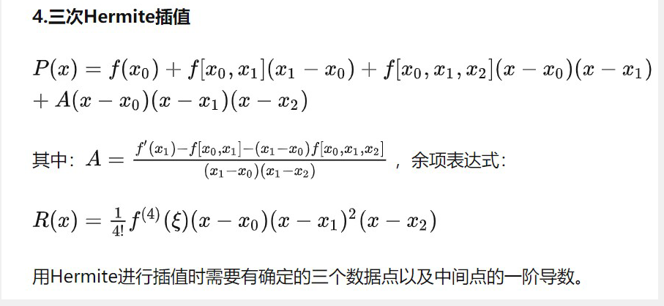

**熵权法定权**

v_{ij}=\frac{max\left \{{x_{1j},x_{2j},\cdots ,x_{nj}} \right \}-x_{ij} }{max\left \{{x_{1j},x_{2j},\cdots ,x_{nj}} \right \}-min\left \{{x_{1j},x_{2j},\cdots ,x_{nj}} \right \}}

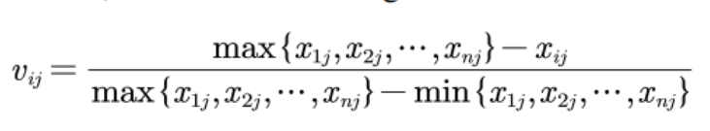

v_{ij}=\frac{x_{ij}-min\left \{{x_{1j},x_{2j},\cdots ,x_{nj}} \right \}}{max\left \{{x_{1j},x_{2j},\cdots ,x_{nj}} \right \}-min\left \{{x_{1j},x_{2j},\cdots ,x_{nj}} \right \}}

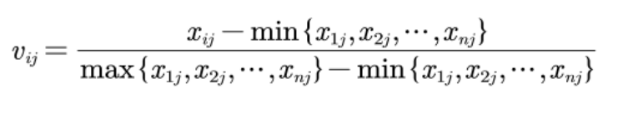

P_{ij}=\frac{v_{ij}}{\sum_{i=1}^{m}v_{ij} } (0\le v_{ij} \le 1,0\le p_{ij} \le 1)

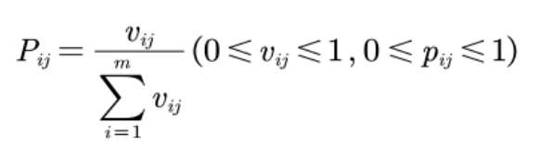

d_{j}=1-e_{j}

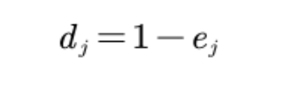

w_{j}=\frac{d_{j}}{\sum_{k=1}^{n} d_{k} } ,j=1,2,\cdots,n

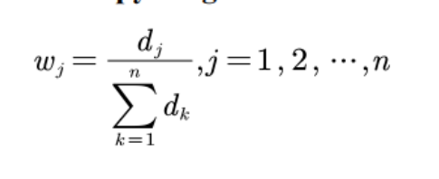

特定名词

·熵权法

entropy weight method